Web技术基础实验报告
姓名: 胡婉婷 学号: 201701090114
实验名称 | 实验三 使用 CSS 样式表
实验时间 | 4.3 | 实验地点 | 5机房
实验目的 | 理解CSS概念、作用；  掌握CSS语法格式及常用的属性；  掌握4种使用CSS样式的方法。
实验环境 | Html
实  验  内  容  及  结  果 | .创建HTML页面文件kebiao.html，编写代码显示如下表格（本班课表）：  用CSS的内部样式设置表格样式，要求如下：  ①设置表格的表头背景颜色为灰色(RGB值为：#f0f0f0)，字体加粗。  ②表格单元格边框为实线、单元格文字居中显示。  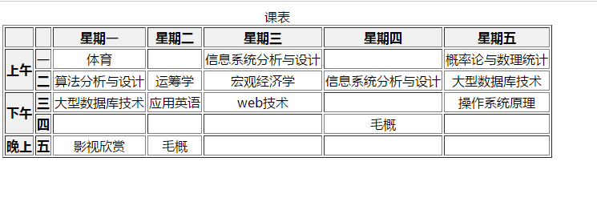  2、打开素材网页CSS.html，请按下列排版要求编写CSS代码，完成样式设置，显示效果如下图所示。  ①1级标题“HTML技术”居中显示，字体为红色；  ②第一段正文字体：隶书，字体大小：25px，并加粗；  ③第二段正文显示在高150px，宽为600px虚线框中，字体颜色：蓝色，使用相对定位，距左：200px，距上：50px。  使用三种方式设置CSS样式  （1）直接定义html标记中的style属性实现；  （2）嵌入外部样式表实现；  （3）链接外部样式表实现。  分别保存为三个文件，如CSS1.html，CSS2.html，CSS3.html，外部样式CSS文件名为style.css 。  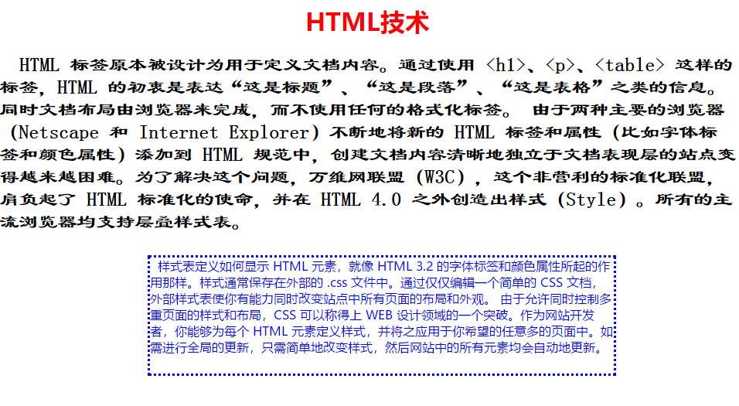
出现的问题及解决方法 | 字体重叠  移动位置
实验总结 | 了解更多CSS属性，使用css不同方法

